Thứ 3, ngày 01 tháng 09 năm 2026
SỬA LỖI SAI BÀI THẦY ÁI
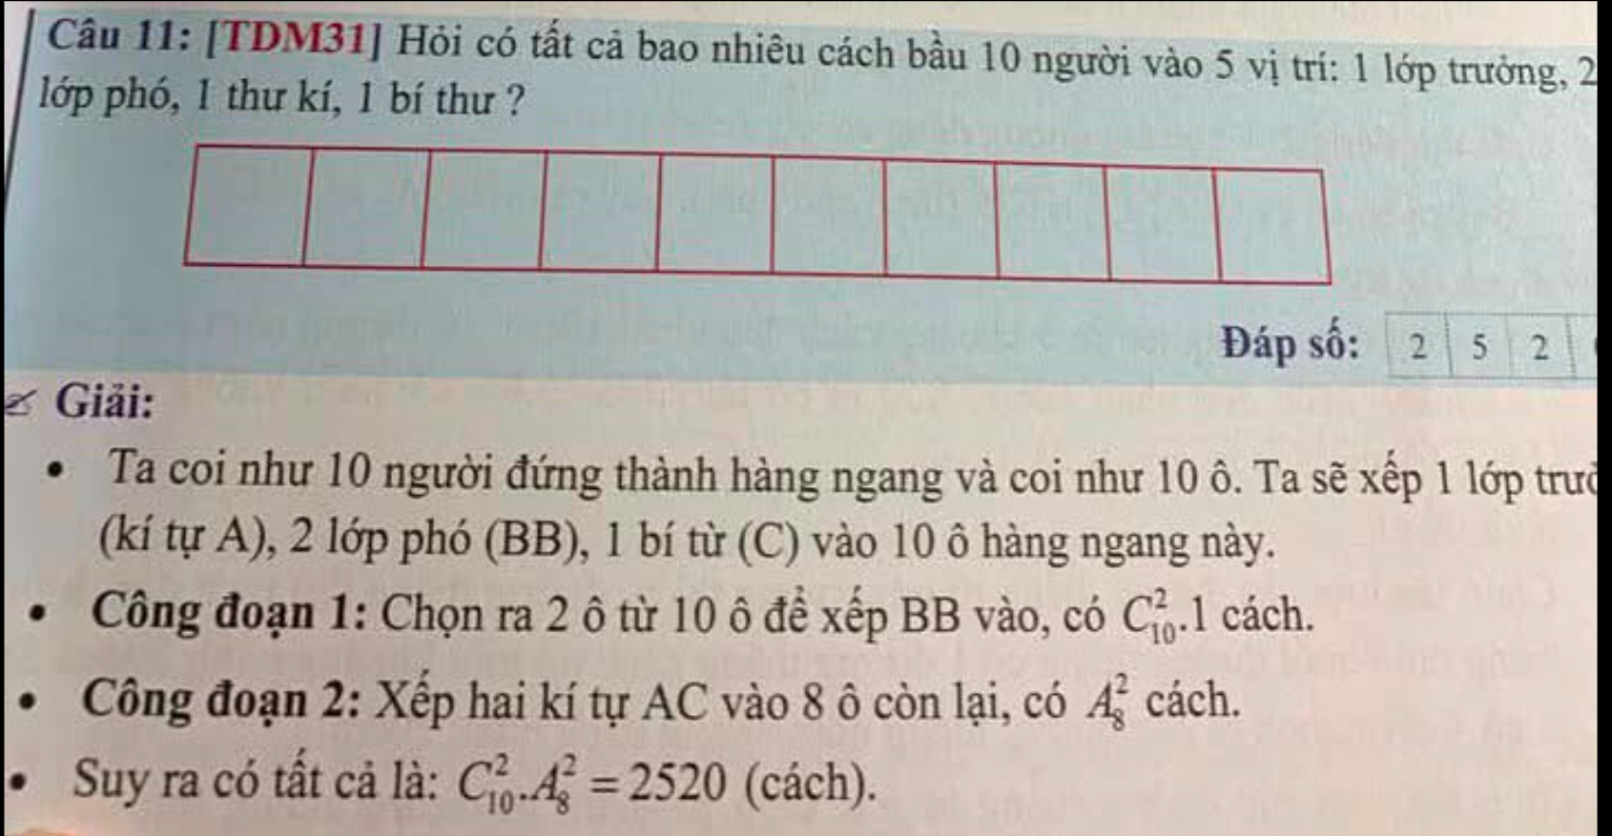
Lời giải này có thể nói là khá ẩu. Bí từ là cái gì??? Rất có thể là “bí thư” nhưng ai đó đánh máy nhầm he. Và bài giải chưa hề đề cập đến vị trí 1 thư kí. Do đó, đáp số cuối cùng là sai. Cách sửa lại như sau, ta vẫn có thể tiếp tục sử dụng tư duy này:
Giải
Ta coi như 10 người đứng thành hàng ngang và coi như 10 ô. Ta sẽ xếp 1 lớp trưởng (Kí tự A), 2 lớp phó (BB), 1 thư kí (Kí tự D), 1 bí thư (Kí tự C) vào 10 ô hàng ngang này.
- Công đoạn 1: Chọn ra 2 ô từ 10 ô để xếp BB vào, có ${\text{C}}_{\text{10}}^{\text{2}}\text{. 1}$ cách.
- Công đoạn 2: Xếp ba kí tự ADC vào 3 trong 8 ô còn lại, có ${\text{A}}_{\text{8}}^{\text{3}}$ cách.
Suy ra có tất cả là: ${\text{C}}_{\text{10}}^{\text{2}}\text{.}$ ${\text{A}}_{\text{8}}^{\text{3}}$ = 15120 (cách).
Hiển nhiên, do đáp án có 05 chữ số nên không thể điền vừa vào trong phiếu trả lời trắc nghiệm rồi, vì phần trả lời ngắn chỉ điền được tối đa 04 chữ số nếu đáp án là số nguyên dương thôi.
Ngoài ra, còn có 2 điểm nữa cần đề cập về bài toán
Thứ nhất, lỗi hành văn
Đề bài sử dụng cụm từ "bầu 10 người vào 5 vị trí" là chưa chính xác về mặt ngữ nghĩa tiếng Việt. Lệnh hỏi chuẩn xác phải là: "Bầu 5 vị trí từ 10 người". Lấy một ví dụ thực tế: Đại hội Đảng có 3000 đại biểu tham dự, người ta sẽ nói là "bầu 200 Ủy viên Trung ương Đảng từ 3000 đại biểu", chứ tuyệt đối không ai nói "bầu 3000 Ủy viên vào 200 vị trí". Sự thiếu cẩn trọng trong câu chữ này không chỉ sai logic mà còn dễ làm học sinh bối rối khi đọc hiểu.
Thứ hai, cách giải cũng chưa gọn lắm
Tư duy chia thành nhiều công đoạn như cách giải trong sách vẫn khá cồng kềnh. Bài toán này có thể được giải quyết chớp nhoáng chỉ bằng một tư duy duy nhất: loại trừ sự hoán vị trùng lặp.
Giải
Chọn 5 người từ 10 người và xếp vào 5 vị trí (Giả sử cả 5 vị trí đều phân biệt), ta có ${\text{A}}_{\text{10}}^{\text{5}}$ cách.
Tuy nhiên, do có 2 vị trí Lớp phó hoàn toàn giống nhau (không phân biệt), nên sự hoán đổi giữa 2 người này không tạo ra kết quả mới. Mỗi cách bầu đang bị đếm lặp 2 lần.
Vậy số cách bầu chính xác là: $\frac{{\text{A}}_{\text{10}}^{\text{5}}}{\text{2}}$ = 15120 (Cách)

